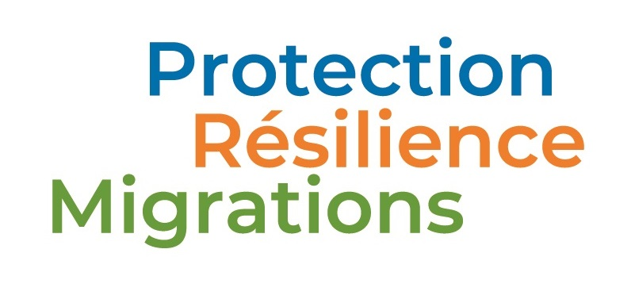

Le Samusocial Casablanca recrute
un(e) Assistant(e) Social(e)
dans le cadre du projet « Protection – Résilience – Migrations »

Prise de poste : Novembre 2022
Type de contrat : CP de 14 mois
Créeen Octobre 2005, le Samusocial Casablanca est une association à but non lucratif qui intervient dans l’urgence auprès des personnes qui vivent dans la rue, en leur offrant une aide médico-psycho sociale.
Le Samusocial Casablanca s’inscrit dans le cadre de :
- L’INDH, initié par Sa Majesté le Roi Mohamed VI le 18 Mai 2005.
- La vision globale du Samusocial International Présent dans 16 Pays à travers le monde.
Le Samusocial Casablanca est le premier maillon d’une chaîne qui va de l’urgence à l’insertion. Il est connecté à la fois aux institutions de droit commun médico-psycho-sociales, aux associations et organisations qui œuvrent dans ce domaine ainsi qu’aux instances, privées ou institutionnelles, qui ont pour mission la lutte contre l’exclusion.
Les missions du SAMUSOCIAL CASABLANCA visent la coordination de plusieurs activités :
- Les Maraudes réalisées par les équipes mobiles d’aide exercent une mission de veille sociale et sanitaire en se portant à la rencontre de ceux qui vivent sur un territoire de rue ;
-L’hébergement d’urgence offre une mise à l’abri et l’accès à l’offre de services (permanence psycho-médico-sociale, repas chauds, espace hygiène, vestiaire, infirmerie, consultations médecin…)
- L’accompagnement psycho-médico-sociale définie avec la personne selon la demande exprimée et recherche de solutions réalistes et adaptées, selon le besoin.

Dans le cadre du projet « Protection – Résilience – Migrations » visant à l’amélioration de et de santé mentale, le l’accès des personnes migrantes vulnérables aux services d’accompagnement, d’aide d’urgence Samusocial Casablanca recherche un(e) Assistant(e) Social(e) pour venir en appui à l’équipe.

Descriptif et missions du poste :
Supérieur hiérarchique
- L’assistant(e) social(e) est placé(e)sous la responsabilité hiérarchique du coordinateur de terrain.
Missions principales :
- Détecter et identifier les personnes migrantes en situation de rue, afin de les orienter vers le centre oules institutions adéquates.
- Assurer un accompagnement (santé, social, psychologique, administratif, juridique) adéquat aux besoins exprimés par le bénéficiaire.

L’assistant(e) social(e), peut être affecté(e) au centre ou aux maraudes, selon unplanning défini

Missions spécifiques :
Au centre :
- Accueille les bénéficiaires et les met en confiance ;
- Renseigne et oriente les bénéficiaires vers les dispositifs d’aide socialeen fonction des demandes et des besoins identifiés ;
- Sensibilise et informe les bénéficiaires sur leurs droits et leurs devoirs ;
- Enregistre et accompagne les bénéficiaires en fonction des critères d’éligibilité, sur le plan social (remise d’aides d’urgence – alimentaires, hygiène, aides logement, etc.), sanitaire (orientation pour prise en charge médicale), psychologique (orientation vers psychologue), juridique (accompagnement pour enregistrement d’enfants à l’état civil, inscription scolaire, démarche de demande d’asile, etc.) ;
- Assure la gestion des conflits pouvant survenir entre les bénéficiaires ;
- Assure la saisie des données dans le logiciel du service ainsi que dans les outils de collecte de données propres au projet ;
- Assure la miseà jour du registre des bénéficiaires hébergés selon la méthode de la loi 14-05 ;
- Participe aux animations et aux activités d’information collective, sensibilisation, auprès des bénéficiaires ;
- Etablit un rapport d’activité mensuel, trimestriel et annuel ;
- Représente le Samusocial aux manifestations externes ;
- Participe à la réalisation des objectifs définis dans le cadre du projet ;
- Participe aux activités du projet selon les besoins définis par la hiérarchie.

En Maraude :

- Il a pour mission d’aller à la rencontre des personnes migrantes en situation de rue, en collaboration avec d’autres membres de l’équipe projet ou associations ;
- Propose une écoute attentive, un soutien et pose un diagnostic social en vue d’apporter l’aide et/ou l’orientation la plus adaptée ;
- Informe les usagers de leurs droits et de la manière de les obtenir ;
- Veille à l’hygiène et à la sécurité à bord du véhicule avec le chauffeur ;
- Veille à compléter les registres durant les maraudeset à saisir les données dans le logiciel ;
- Participe en accord avec son responsable hiérarchiqueet les autres membres de l’équipe, à l’organisation des tournées de nuit (briefing) et participe à la rédaction du rapport de nuit avec son équipe (débriefing) ;
- Participe à la réalisation des objectifs définis dans le plan d’action du SSC ;
- Est en relation direct avec l’équipe mobile, le personnel du centre d’accueil, du projet et sa hiérarchie ;
- Représente le Samusocial dans les manifestations (externes) et en particulier le projet PRM.

Compétences générales :
- Bonne connaissance du milieu associatif et de ses mécanismes ;
- Bonne connaissancedes approches psychosociales – approche genre – approche droit ;
- Bonne connaissance de la thématique de la Santé Mentale ;
- Expérience requise auprès de la population migrante au Maroc ;
- Capacité de gestion des situations conflictuelles / médiation ;
- Capacité orale et rédactionnelle (arabe – français - anglais) ;
- Travail en équipe ;
- Maîtrise des logiciels Office : Word, Excel, PowerPoint, … ;
- Capacité de reporting des activités.

Exigences :
- Être disponible, autonome et réactif ;
- Agir avec un esprit d’équipe, rigueur, et sens de l’organisation ;
- Respecter le secret professionnel tel que défini par l’association et le projet PRM.

Conditions :
- Être titulaire d’un diplôme d’Assistant Social ou équivalent (ex : Licence en Sociologie, psychologie, travail social) ;
- Maîtriser l’outil informatique ;
- Maîtriser la langue arabe, anglaise etfrançaise. La connaissance ou la maîtrise d’une autre langue est un atout.

Envoi des candidatures à l’adresse e-mailsuivante:recrutementsamusocial@gmail.com
Date limite d’envoi des candidatures : mardi 25 octobre 2022 à 17h00

